Σχήμα 1: ΕE-27 – Τριμηνιαίος Πραγματικός Ρυθμός Οικονομικής Μεγέθυνσης, 1^{ο} και 2^{ο} Τρίμηνο 2020, Εποχικά Διορθωμένα Στοιχεία
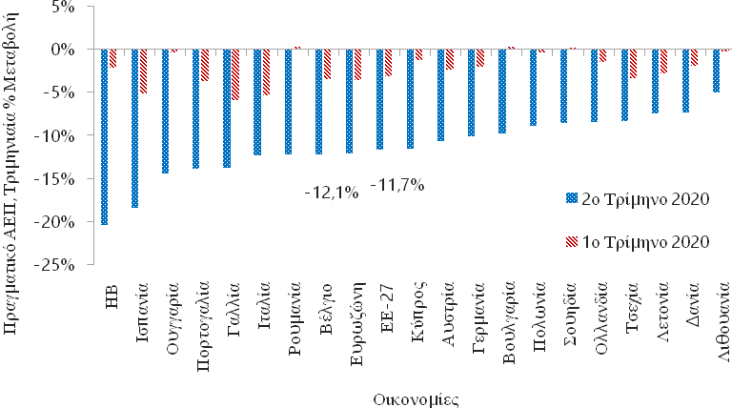
Πηγή: (α) Ευρωπαϊκή Στατιστική Υπηρεσία (Eurostat), (β) Eurobank Research.
Σημείωση: (a) τα εν λόγω μεγέθη ενδέχεται να αναθεωρηθούν από τις επί μέρους εθνικές στατιστικές υπηρεσίες.

Σχήμα 2: Ελλάδα – Δείκτης Παραγωγής στη Μεταποίηση και Δείκτης Όγκου Λιανικού Εμπορίου, Εποχικά Διορθωμένα Στοιχεία
(α) Μεταποίηση | (β) Λιανικό Εμπόριο
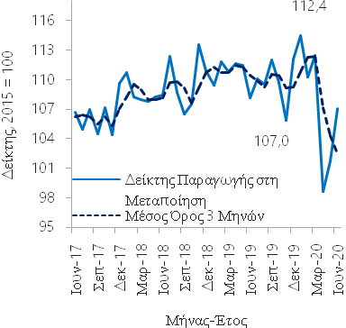 | 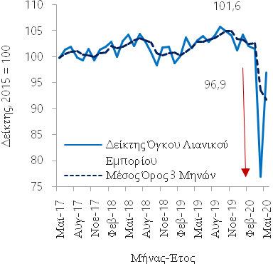
Πηγή: (α) Ελληνική Στατιστική Αρχή (ΕΛΣΤΑΤ), (β) Eurobank Research.

Πίνακας 1: Ελλάδα – Εξαγωγές και Εισαγωγές Αγαθών και Υπηρεσιών σε Τρέχουσες Τιμές το 1^{ο} και το 2^{ο} τρίμηνο 2020, Μη Εποχικά Διορθωμένα Στοιχεία
 | 1^{ο} Τρίμηνο 2020 |  | 2^{ο} Τρίμηνο 2020 |  | 1^{ο} Εξάμηνο 2020
 | Εκατ. € YoY | % YoY | Εκατ. € YoY | % YoY | Εκατ. € YoY | % YoY
Εξαγωγές
Σύνολο Αγαθών | -44,9 | -0,6 | -2.129,1 | -25,0 | -2.174,0 | -13,4
Καύσιμα | -297,4 | -13,9 | -1.423,0 | -57,1 | -1.720,4 | -37,1
Πλοία | -14,6 | -47,7 | -5,2 | -28,8 | -19,8 | -40,7
Χωρίς Κ&Π | 267,0 | 4,8 | -700,9 | -11,7 | -433,9 | -3,8
Σύνολο Υπηρεσιών | -243,4 | -4,2 | -5.289,9 | -53,7 | -5.533,3 | -35,2
Ταξιδιωτικές | -153,2 | -20,5 | -4.582,5 | -98,2 | -4.735,5 | -87,5
Μεταφορών | -35,4 | -0,9 | -734,8 | -17,6 | -770,2 | -9,5
Λοιπών Υπηρεσιών | -54,8 | -4,8 | 27,4 | 2,7 | -27,4 | -1,3
Σύνολο Α&Υ | -288,4 | -2,1 | -7.419,0 | -40,4 | -7.707,4 | -24,1
Σύνολο Α&Υ Χωρίς Κ&Π | 23,6 | 0,2 | -5.990,8 | -37,8 | -5.967,2 | -21,9
Εισαγωγές
Σύνολο Αγαθών | -450,4 | -3,3 | -3.918,5 | -27,7 | -4.368,9 | -15,7
Καύσιμα | -200,2 | -5,6 | -2.094,8 | -57,1 | -2.295,0 | -31,7
Πλοία | -56,2 | -52,9 | 1,8 | 4,3 | -54,4 | -36,4
Χωρίς Κ&Π | -194,0 | -1,9 | -1.825,6 | -17,5 | -2.019,5 | -9,9
Σύνολο Υπηρεσιών | 108,5 | 2,5 | -1.039,0 | -22,7 | -930,5 | -10,4
Ταξιδιωτικές | -189,5 | -32,6 | -711,7 | -94,3 | -901,2 | -67,4
Μεταφορών | 225,2 | 8,7 | -324,8 | -12,0 | -99,6 | -1,9
Λοιπών Υπηρεσιών | 72,8 | 6,1 | -2,5 | -0,2 | 70,3 | 3,0
Σύνολο Α&Υ | -341,9 | -1,9 | -4.957,5 | -26,5 | -2.950,0 | -14,4
Σύνολο Α&Υ Χωρίς Κ&Π | -85,5 | -0,6 | -2.864,6 | -19,1 | -5.299,4 | -10,0
Πηγή: (α) Τράπεζα της Ελλάδος (ΤτΕ), (β) Eurobank Research.

Πίνακας 2: Ελλάδα – Ισοζύγια Αγαθών και Υπηρεσιών σε Τρέχουσες Τιμές το 1^{ο} και το 2^{ο} τρίμηνο 2020, Μη Εποχικά Διορθωμένα Στοιχεία
 | 1^{ο} Τρίμηνο 2020 | 2^{ο} Τρίμηνο 2020 | 1^{ο} Εξάμηνο 2020
 | Εκατ. € YoY | Εκατ. € YoY | Εκατ. € YoY
Ισοζύγια
Σύνολο Αγαθών | 405,4 | 1.789,5 | 2.194,9
Καύσιμα | -97,2 | 671,8 | 574,6
Πλοία | 41,6 | -7,0 | 34,6
Χωρίς Κ&Π | 461,0 | 1.124,7 | 1.585,6
Σύνολο Υπηρεσιών | -351,9 | -4.250,9 | -4.602,8
Ταξιδιωτικές | 36,3 | -3.870,8 | -3.834,5
Μεταφορών | -260,6 | -410,0 | -670,6
Λοιπών Υπηρεσιών | -127,6 | 29,9 | -97,7
Σύνολο Α&Υ | 53,5 | -2.461,5 | -2.407,9
Σύνολο Α&Υ Χωρίς Κ&Π | 109,1 | -3.126,2 | -3.017,2
Πηγή: (α) Τράπεζα της Ελλάδος (ΤτΕ), (β) Eurobank Research.
Σημείωση: (a) ως Κ&Π ορίζουμε τα καύσιμα και τα πλοία και ως Α&Υ τα αγαθά και τις υπηρεσίες.

Σχήμα 3: Ελλάδα – Εκτέλεση Κρατικού Προϋπολογισμού, Ιανουάριος – Ιούλιος 2020 (εκατ. €, σε τροποποιημένη ταμειακή βάση)
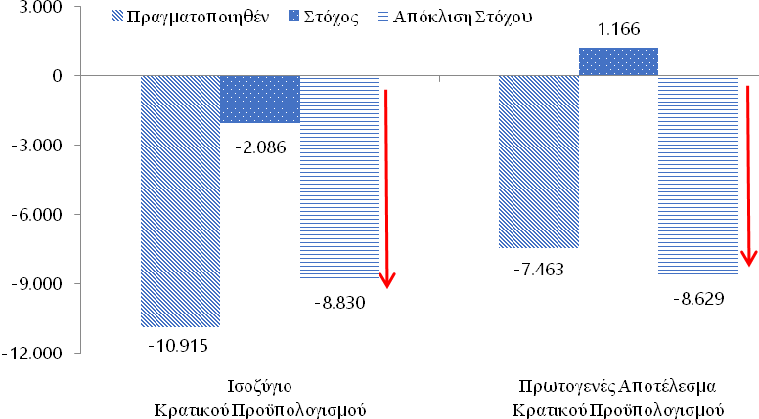
Πηγή: (a) Υπουργείο Οικονομικών (ΥΠΟΙΚ), (β) Eurobank Research.

Πίνακας Α1: Βασικά Μακροοικονομικά Μεγέθη της Ελληνικής Οικονομίας
Πραγματικό Ακαθάριστο Εγχώριο Προϊόν (εποχικά διορθωμένα στοιχεία)
Το 1^{ο} τρίμηνο 2020 η ετήσια % μεταβολή του πραγματικού ΑΕΠ ήταν -0,9% (+1,0% (2019Q4) και +1,6% (2019Q1)), η αντίστοιχη τριμηνιαία % μεταβολή ήταν -1,6% (-0,7% (2019Q4) και +0,2% (2019Q1)) | ΑΕΠ (% YoY & % QoQ)  Περίοδος: 2000Q1–2020Q1  Στοιχεία: τριμηνιαία  Μέσος Όρος: +0,4%  Διάμεσος: +1,0%  Μέγιστο: +6,8% (2003Q4)  Ελάχιστο: -10,3% (2011Q1)  ΑΑ = αριστερός άξονας  ΔΑ = δεξιός άξονας  Δημοσίευση: 4/6/2020 (προσωρινά στοιχεία)  Επομ, δημ,: 4/9/2020 (προσωρινά στοιχεία)
Προβλέψεις για το σύνολο του έτους - Ευρωπαϊκή Επιτροπή, Ιουλ-2020: 2019 +1,9%, 2020 -9,0%, 2021 6,0%
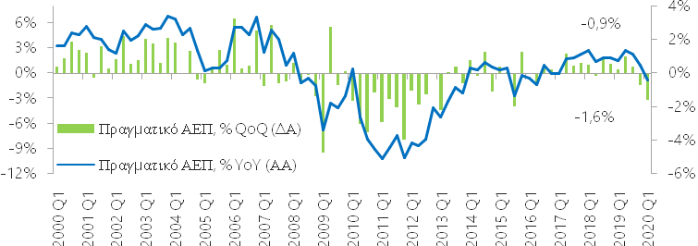
Ποσοστό Ανεργίας (εποχικά διορθωμένα στοιχεία)
Τον Μάιο 2020 το ποσοστό ανεργίας διαμορφώθηκε στο 17,0% (15,7% (4/2020) και 17,2% (5/2019)) και το αντίστοιχο μέσο ετήσιο μέγεθος (ΜΟ 12 μηνών) ήταν στο 16,4% (16,4% (4/2020) και 18,5% (5/2019)) | Ποσοστό Ανεργίας (%)  Περίοδος: 5/2006-5/2020  Στοιχεία: μηνιαία  Μέσος Όρος: 18,0%  Διάμεσος: 18,8%  Μέγιστο: 27,9% (7/2013)  Ελάχιστο: 7,4% (5/2008)  ΑΑ = αριστερός άξονας  ΔΑ = δεξιός άξονας  ΠΜ = ποσοστ, μοναδ,  Δημοσίευση: 6/8/2020  Επομ, δημ,: 10/9/2020
Προβλέψεις για το σύνολο του έτους - Ευρωπαϊκή Επιτροπή, Μαϊ-2020: 2019 17,3%, 2020 19,9%, 2021 16,8%
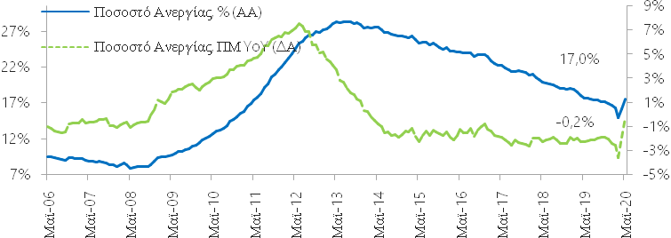
Εναρμονισμένος Δείκτης Τιμών Καταναλωτή
Τον Ιούνιο 2020 η ετήσια % μεταβολή του ΕνΔΤΚ ήταν -2,1% (-1,9% (6/2020) και +0,4% (7/2019)) και η αντίστοιχη μέση ετήσια % μεταβολή (ΜΟ 12 μηνών) ήταν -0,2% (+0,0% (6/2020) και +0,8% (7/2019)) | ΕνΔΤΚ (% YoY)  Περίοδος: 7/2000-7/2020  Στοιχεία: μηνιαία  Μέσος Όρος: +1,9%  Διάμεσος: +2,6%  Μέγιστο: +5,7% (9/2010)  Ελάχιστο: -2,9% (11/2013)  Δημοσίευση: 7/8/2020  Επομ, δημ,: 10/9/2020
Προβλέψεις για το σύνολο του έτους - Ευρωπαϊκή Επιτροπή, Ιουλ-2020: 2019 +0,5%, 2020 -0,5%, 2021 +0,5%
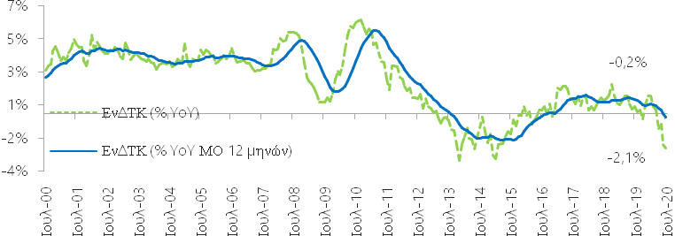
Πηγή: (α) Ελληνική Στατιστική Αρχή (ΕΛΣΤΑΤ), (β) Ευρωπαϊκή Επιτροπή (European Commission), (γ) Eurobank Research,
Πίνακας Α2: Δείκτες Οικονομικής Δραστηριότητας (υψηλής συχνότητας) της Ελληνικής Οικονομίας

Απασχόληση (σύνολο οικονομίας): -4,9% YoY τον Μαϊ-20 από -1,3% YoY τον Απρ-20, +0,7% YoY την περίοδο Ιουν-19 – Μαϊ-20 (12Μ) από +2,3% YoY την περίοδο Ιουν-18 – Μαϊ-19 (επομένη δημοσίευση: 10/9/2020) | Δείκτης Οικονομικού Κλίματος: 90,8 ΜΔ τον Ιουλ-20, +3,2 ΜΔ ΜοΜ και -15,8 ΜΔ YoY τον Ιουλ-20 από -0,9 ΜΔ ΜοΜ και -15,1 YoY ΜΔ τον Ιουν-20 (επόμενη δημοσίευση: 28/8/2020)
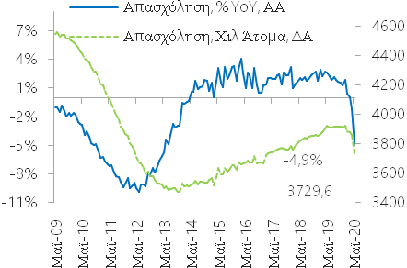 | 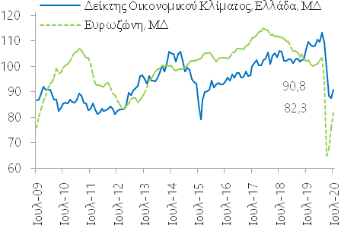
Δείκτης Όγκου Λιανικού Εμπορίου: +26,0% MoM και -6,1% YoY τον Μαϊ-20 από -24,2% MoM και -24,3% YoY τον Απρ-20, -0,9% YoY την περίοδο Ιουν-19 – Μαϊ-20 (12Μ) από +0,2% YoY την περίοδο Ιουν-18 – Μαϊ-19 (επόμενη δημοσίευση: 31/8/2020) | Δείκτης Εμπιστοσύνης Καταναλωτή: -34,7 ΜΔ τον Ιουλ-20, -7,0 ΜΔ ΜοΜ και -14,5 ΜΔ YoY τον Ιουλ-20 από +5,3 ΜΔ ΜοΜ και +0,1 ΜΔ YoY τον Ιουν-20 (επόμενη δημοσίευση: 28/8/2020)
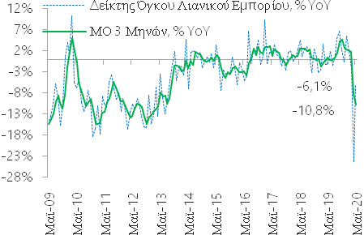 | 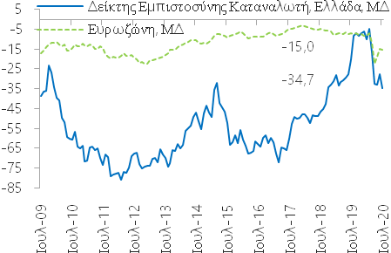
Δείκτης Παραγωγής Μεταποίησης: +5,2% ΜοΜ και -1,1% YoY τον Ιουν-20 από +3,1% MoM και -8,8% YoY τον Μαϊ-20, -1,4% YoY την περίοδο Ιουλ-19 – Ιουν-20 (12Μ) από +2,6% YoY την περίοδο Ιουλ-18 – Ιουν-19 (επόμενη δημοσίευση: 9/9/2020) | Δείκτης PMI Μεταποίησης: 48,6 ΜΔ τον Ιουλ-20, -0,8 ΜΔ ΜοΜ και -6,0 ΜΔ YoY τον Ιουλ-20 από +8,3 ΜΔ ΜοΜ και -3,0 ΜΔ YoY τον Ιουν-20 (επόμενη δημοσίευση: 1/9/2020)
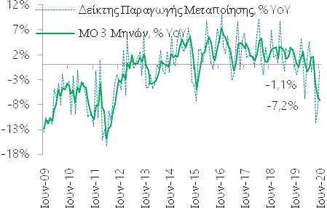 | 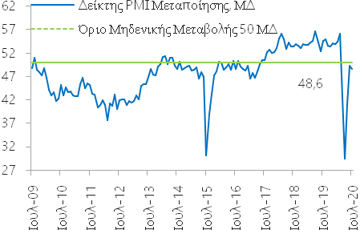
Πηγή: (α) Ελληνική Στατιστική Αρχή (ΕΛΣΤΑΤ), (β) Ίδρυμα Οικονομικών και Βιομηχανικών Ερευνών (IOBE), (γ) IHS Markit, (δ) Eurobank Research,
Σημείωση: (α) ως ΜΔ ορίζουμε τις μονάδες δείκτη, ως ΜΟ τον μέσο όρο και ως MoM και YoY τη μηνιαία και την ετήσια μεταβολή αντίστοιχα,

